**商品模块**

**字段 说明文字**

**一：新增套餐**

|  |  |
| --- | --- |
| **功能描述** | **在商品资料中可以创建套餐，套餐关联多个单品（必须是已经创建好的单品）** |
| **优先级** |  |
| **需求描述** | **1.基本字段：是否启用；套餐类型（单人套餐、双人套餐）；商品图片；中文名；英文名；分类；价格；现价；标签（招牌、推荐、新品）；描述；**  **2.套餐内容：一个套餐可以新增多个分类，每个分类可以包含多个单品；若套餐类型是单人套餐，则用户可以在每个分类中选择一道菜数量为1；若套餐类型是双人套餐，则用户可以在每个分类中选择两道不同的菜或一道菜数量为2。每个分类的字段有分类名称；选择菜品；新增菜品。** |
| **补充说明** | 1. **不论套餐中包含多少个单品，用户最终支付的价格为该套餐本身的价格。** 2. **注：用户下单后，套餐中的每个一单品都需传到ios端上去，这一块需要跟我们ios开发沟通一下** |
| **开发天数** |  |

**web端界面展示**

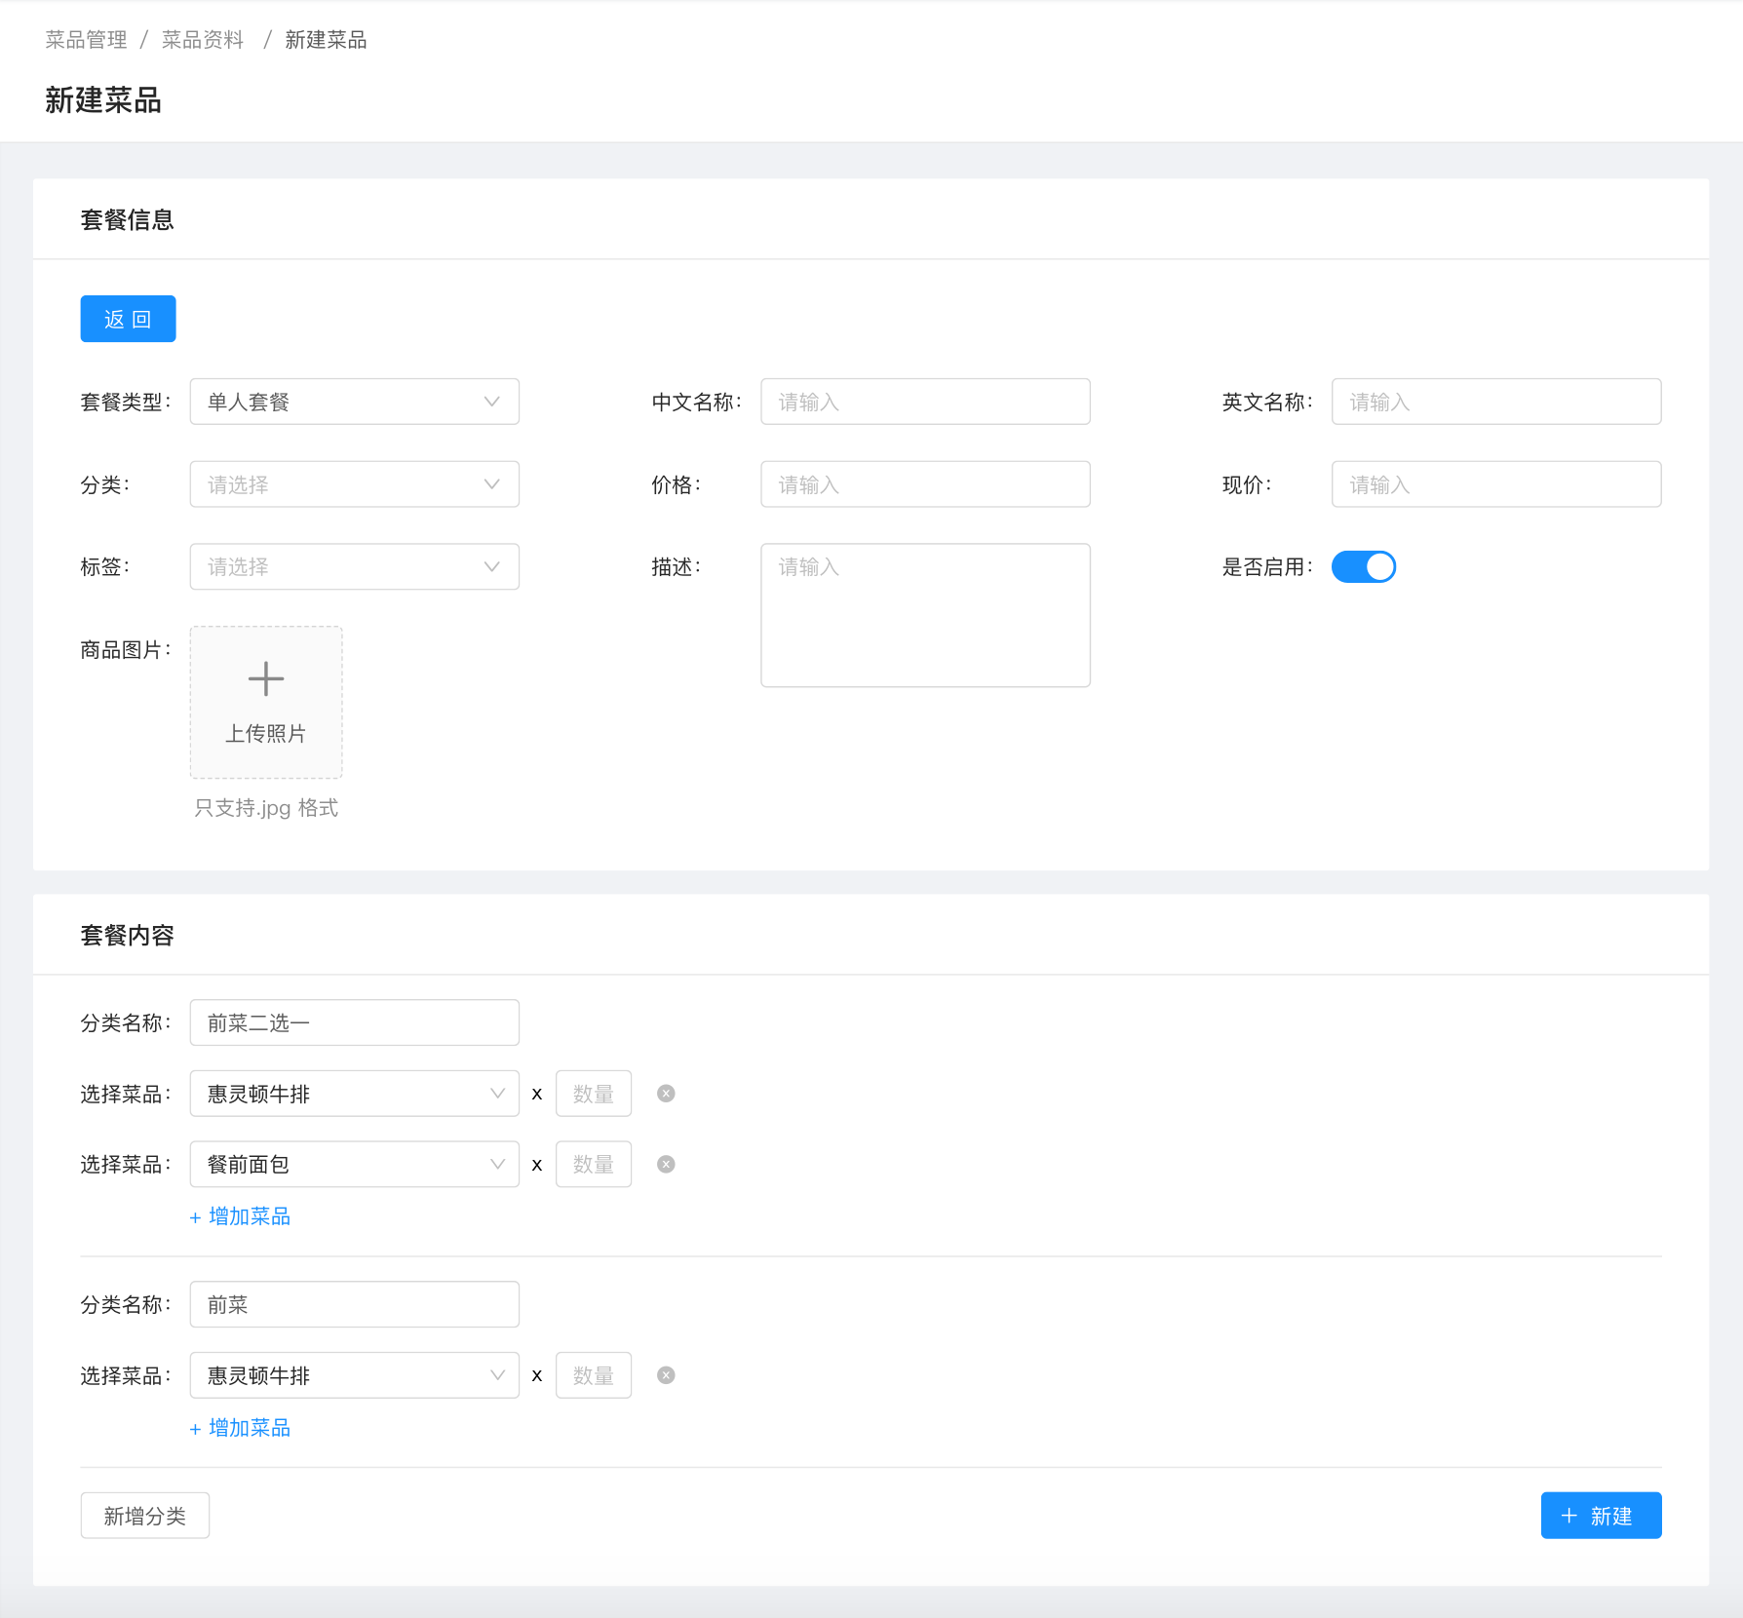

**小程序端界面展示**

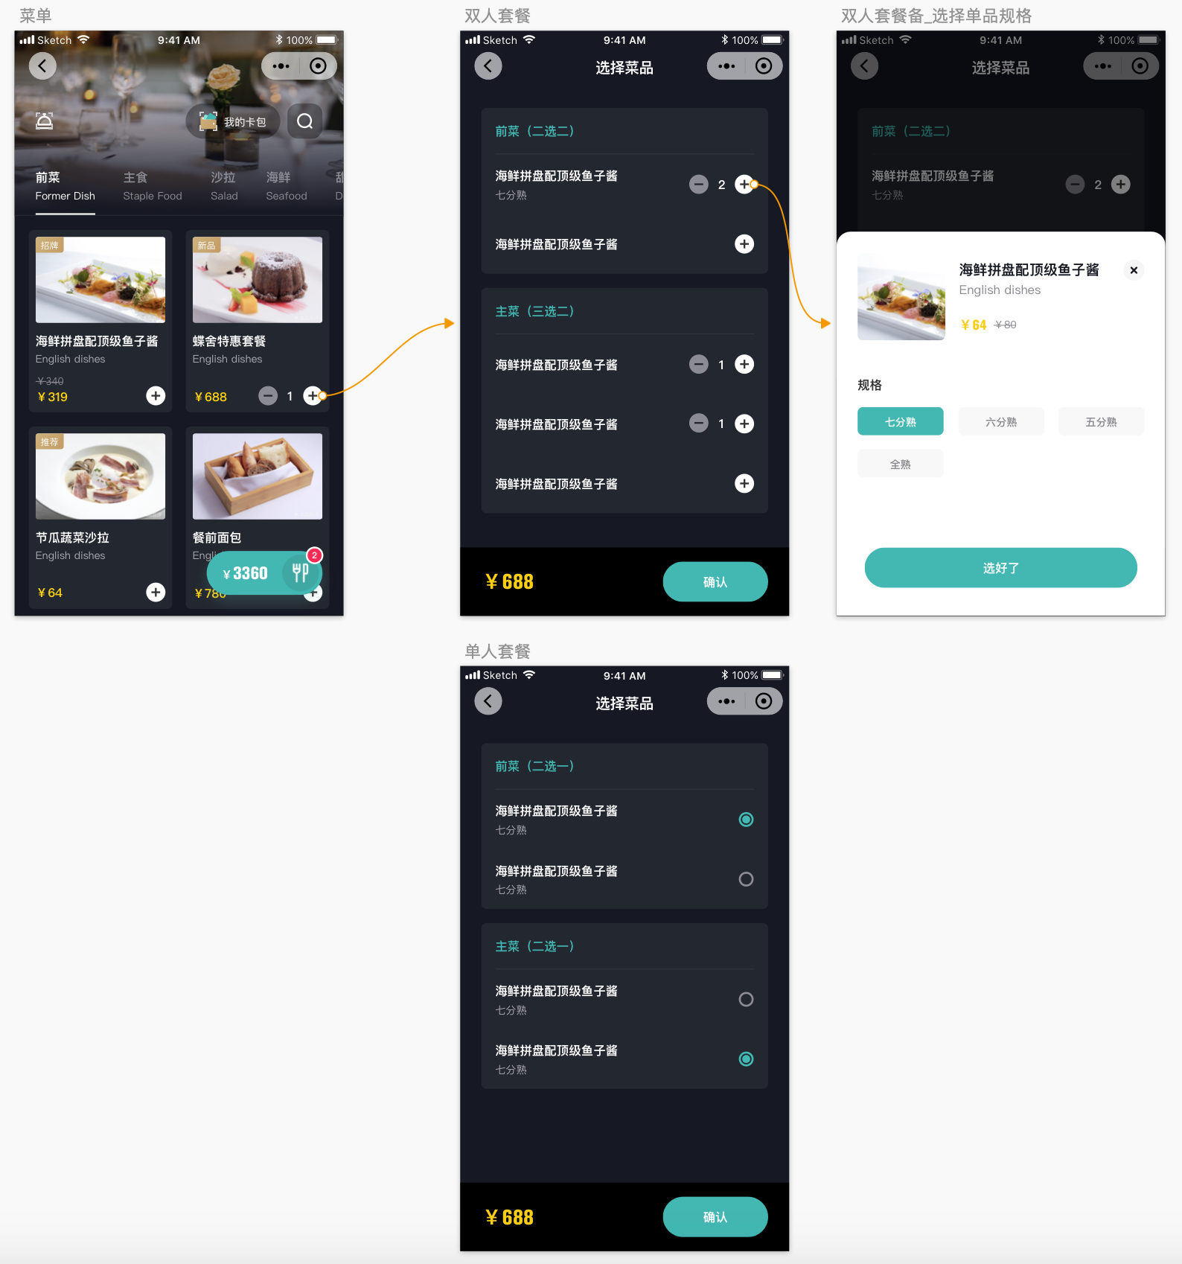

**二：二级分类**

|  |  |
| --- | --- |
| **功能描述** | **菜品分类扩展到二级** |
| **优先级** |  |
| **需求描述** | **1.新增分类时，可以在一级分类下新增子分类**  **2.新增单品和套餐中选择分类的下拉框使用级联选择器，可以选择一级分类下的子分类**  **3.子分类也可以编辑排序，每个一级分类下的子分类排序都是独立的。如图** |
| **补充说明** | **小程序端与ios端下分类的显示稍有不同，若菜品A属于一个子分类下，在小程序端正常显示在子分类下面。若下单后，ios端需要接受到该订单和菜品，在ios端上菜品A需要显示在这个子分类的父级分类下面。简单的说就是ios端不显示子分类，所有的子分类菜品在ios 端下都显示其父级分类。如下图所示** |
| **开发天数** |  |

**web端界面展示**

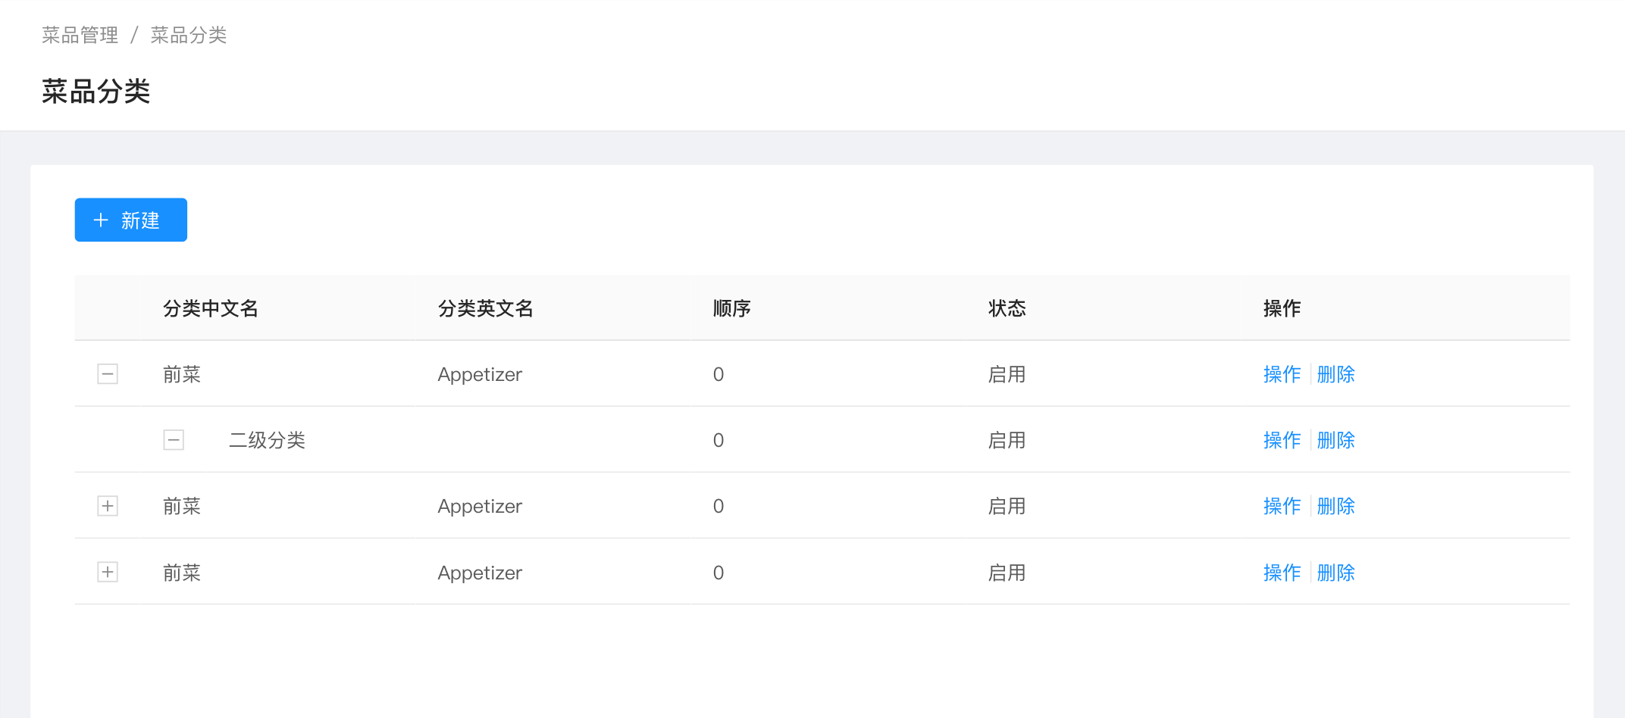

**小程序端界面展示**

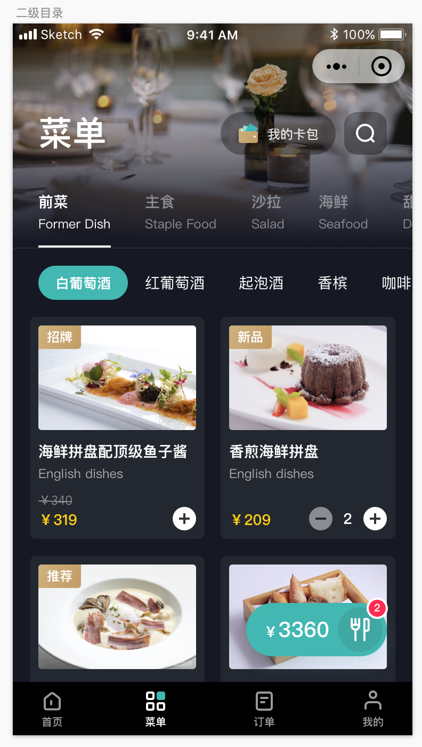

**三：其他改动**

|  |  |
| --- | --- |
| **功能描述** |  |
| **优先级** |  |
| **需求描述** | **1.新增单品时增加，选择打印机字段，可选项有冷菜、热菜、甜品、酒水（多选）**  **2.单品和套餐的商品图片调整为选填项，没有上传图片的商品，在小程序中显示默认图片** |
| **补充说明** |  |
| **开发天数** |  |